Débuter avec App Inventor

1/ L’environnement de travail :
Menu Langues
Permet de choisir la langue du logiciel.
(Il est souhaitable de laisser l’anglais (langue privilégiée en programmation))
Menu Mes projets
Permet lister l’ensemble des projets réalisés
Menu Construire
Permet de construire l’application au format « apk » (Format utilisable sur un appareil Android)
Menu Projet
Permet de créer, de gérer et d’enregistrer les projets
(ATTENTION, pas d'espace, pas de nom trop long, pas d'accent et pas de caractères spéciaux dans les noms des projets !)
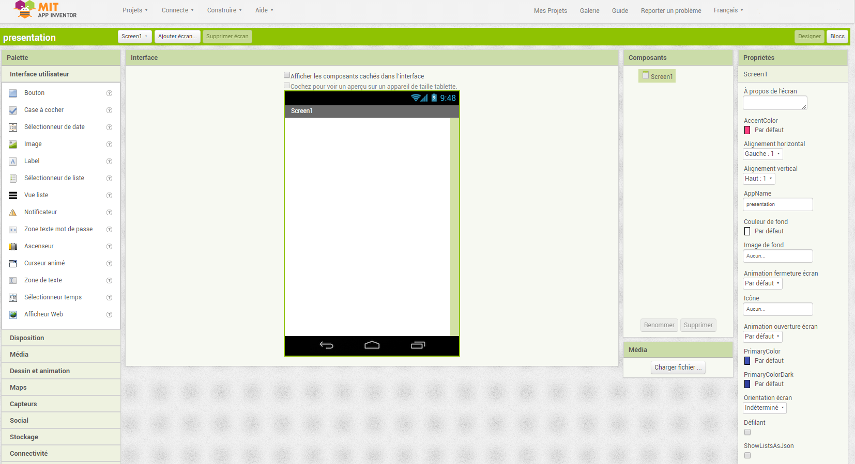
Palettes des objets
Un glisser déposer permet de positionner les objets sur la zone de travail.
Interface (Zone de travail)
Zone d'aperçu du design de l'application. Elle représente l'écran du smartphone ou de la tablette.
Fenêtre des composants
Elle permet de nommer les composants de l'interface et d’accéder à leurs propriétés
Fenêtres des Propriétés.
Elle permet de mettre en forme les composants de l’interface (Gras, Images de fond, Nom de l'élément...)
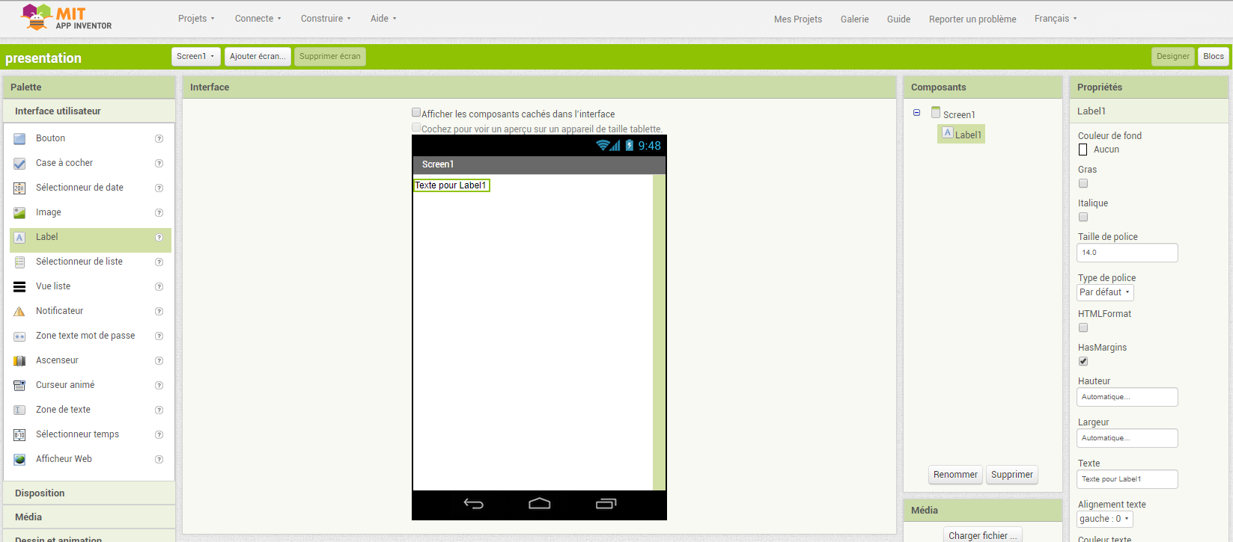
2/ La démarche de création de l’interface :

1/ Choisir un élément de la Palette des objets
2/ Positionner l’éléments dans l’Interface à l’aide d’un glisser-déposer
3/ Renommer l’élément avec le nom choisi lors du design de l’application
4/ Mettre en forme l’élément à l’aide de la fenêtre des Propriétés

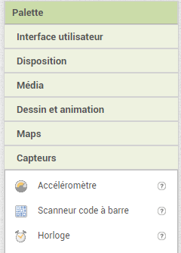
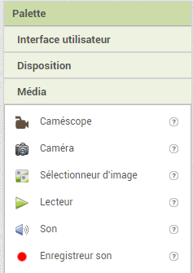
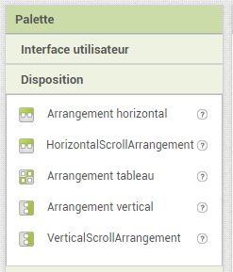
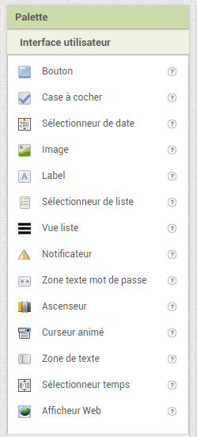
3/ Quelques éléments de la palette des objets :
Permet de mettre plusieurs éléments sur une même ligne ou dans un tableau.
Créer un bouton cliquable
Insérer une image
Créer un texte informatif (titre, consigne …)
Permet de créer des chronomètres
Permet d’utiliser l’accéléromètre du smartphone
Créer une zone de saisie de texte
Permet d’ajouter un son.

